米克拉颱風可能災情研析預判與注意事項
協力團隊
時間：109年08月10日21:00
- 輕度颱風米克拉10日20時的中心位置在北緯21.7度，東經118.6度，即在澎湖的南南西方約230公里之海面上，以每小時21公里速度，向北進行。中心氣壓992百帕，近中心最大風速每秒23公尺，瞬間最大陣風每秒30公尺，七級風暴風半徑120公里。
- 預測路徑如下：
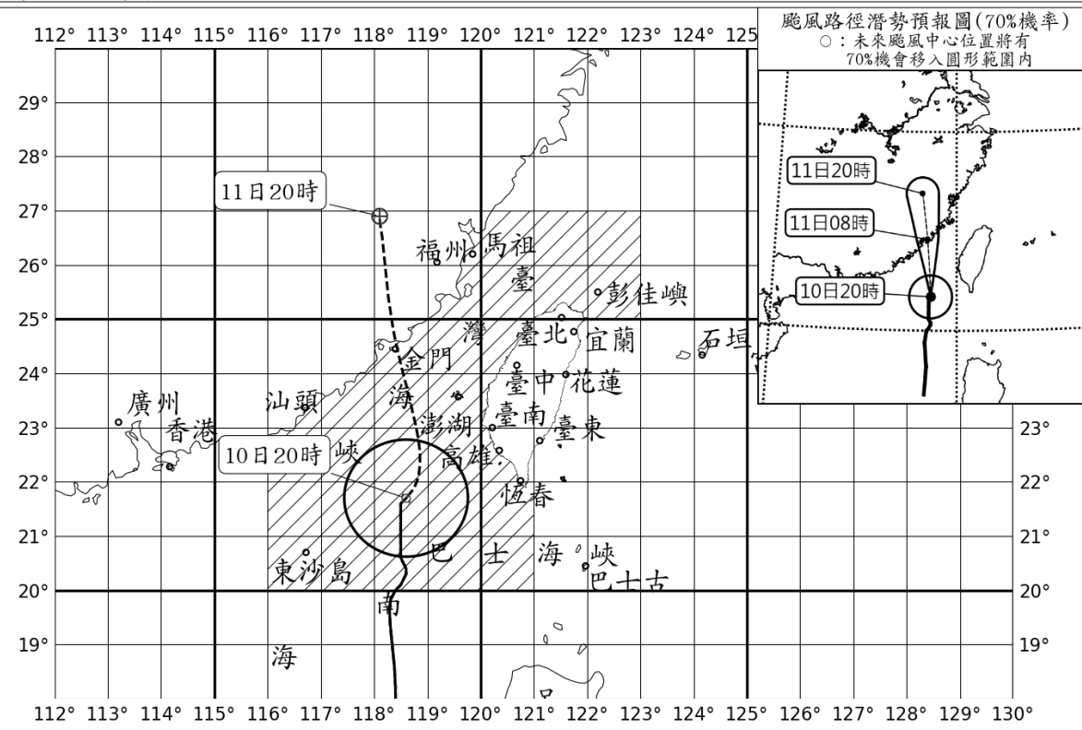

- 中心目前在澎湖南南西方海面，向北移動，其暴風圈即將進入澎湖地區，對澎湖與金門將構成威脅。
- 颱風外圍環流影響，易有短時強降雨，澎湖地區有局部大雨發生的機率。
- 依據氣象局預測，晚起至明(11)日澎湖將有10至11級強陣風，請避免前往海邊活動。

